2025-05-15

DĖL PIRKIMO DOKUMENTŲ PAAIŠKINIMO / PATIKSLINIMO Nr.5

Akcinė bendrovė „Via Lietuva“ (toliau – Perkančioji organizacija) gavo suinteresuoto tiekėjo klausimą dėl vykdomo pirkimo Valstybinės reikšmės krašto kelio Nr. 225 Raseiniai–Baisogala 7,199 km tilto per Dubysą rekonstravimo darbų atlikimas (CVP IS ID 2365544), (toliau – pirkimas), atliekamo supaprastinto atviro konkurso būdu.
Perkančioji organizacija teikia suinteresuoto tiekėjo klausimą ir atsakymą į jį*:
Eil. Nr. | Klausimas** | Atsakymas
1. | - Ar projektuojant buvo įvertinta, kad pirmojo etapo metu, nuardžius pusę tilto perdangos, likusi konstrukcija – įskaitant atsikišusią šaligatvio dalį – lieka necentriškai atremta? Jei taip, ar buvo numatytos papildomos priemonės tokiai situacijai suvaldyti?  - Brėžiniuose nepateikta informacija apie spraustasienių įrengimo vietas. Prašome pateikti tikslias jų įrengimo vietas bei, jei reikia, papildomus paaiškinimus ar korekcijas projektuose. Taip pat informuojame, kad kairėje pusėje eina RAIN kabelis, kurio gylis šiuo metu nėra žinomas. Prašome patikslinti, ar minėtas kabelis netrukdys spraustasienių įrengimui.  - Projekto DKŽ pozicijose 3.3 ir 4.3 nurodytas 25 cm storio mineralinių medžiagų mišinio sluoksnis, įrengiamas po rostverku. Kadangi projekte nėra pateikta informacijos apie šio sluoksnio sudėtį, prašome patikslinti, ar numatyta naudoti dolomitinę skaldą frakcijos 0/45, ar kitą medžiagą.  - Projekto DKŽ pozicijoje 3.12 nurodyta, kad po pereinamosiomis plokštėmis turi būti įrengiamas skaldos sluoksnis, tačiau brėžiniuose šis sluoksnis nėra pavaizduotas. Prašome patikslinti numatytos medžiagos tipą bei sluoksnio storį.  - DKŽ poz. 3.18 nurodytas tarpo tarp PP ir sparno užpildymas mineralinių medžiagų mišiniu (0/32 frakcija, vidutinis sluoksnio storis – 25 cm). Prašome patikslinti, kokia konkrečiai medžiaga turi būti naudojama šiam užpildymui.  - Prašome apsvarstyti galimybę visose nurodytose konstrukcijų vietose (po gulėkšniais, virš PP, po rostverkais ir kt.) naudoti vienodą skaldos frakciją 0/45, vietoje šiuo metu numatytų trijų skirgingų frakcijų 0/32; 22/45 ir 0/45. Atsižvelgiant į šių darbų mažus kiekius, manome, kad taikant vienodą skaldos frakciją būtų galima darbus atlikti efektyviau ir ekonomiškiau.  - Projekto techninėse specifikacijose nurodyti H2 W1 A apsauginiai atitvarai ant statinio. Tokių techninių charakteristikų apsauginių atitvarų rinkoje nėra. Prašome patvirtinti, kad galima naudoti H2 W1 B techninių charakteristikų apsauginius atitvarus ant statinio kurių atstumas tarp statramsčių 1m.  - Projekto techninėse specifikacijose nurodyti H1 W4 A apsauginiai atitvarai ant statinio. Prašome patvirtinti, kad galima naudoti geresnių techninių charakteristikų apsauginius atitvarus H1 W2 A kurių atstumas tarp statramsčių 1.33m.  - Prašome patikslinti išlyginamojo betono klasę, nurodytą DKŽ poz. 5.10.  - DKŽ poz. 5.39 ir SKŽ 5.17.3 nurodyta neteisinga nuoroda į technines specifikacijas – TS-9. Prašome patikslinti teisingą nuorodą. | - Taip yra įvertintas necentrinis atrėmimas ir pagal AR punktą 6.1.8 reikia atlikti sustiprinimo darbus.  Taip pat DKŽ įvertintas papildomi plieniniai elementai punkte 1.12.  - Spraustasienės numatytos tarpinių atramų įrengimui ir etapų atskyrimui ties pereinamosiomis plokštėmis. Spraustasienių vieta ir išdėstymas numatomas rangovo pagal pasirinktą atramų įrengimo technologiją ir detalizuojamas technologiniame projekte.  DKŽ įvertintas laikinų spraustasienių įrengimas ir išardymas punkte 1.11.  RAIN kabelis netrukdys spraustasienėms. Darbai vykdome už kabelio apsaugos zonos.  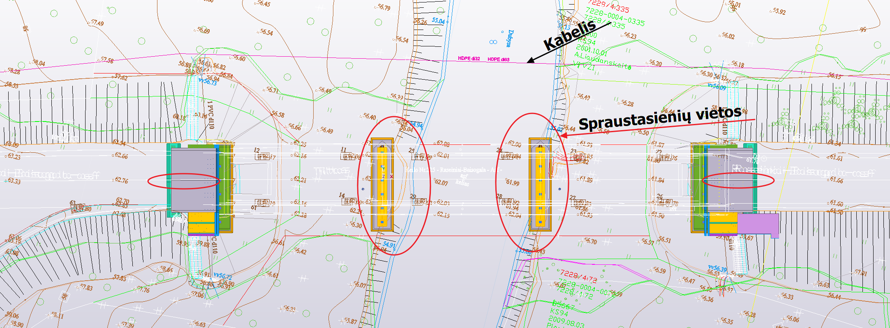  - Projekte nurodyta neprisirišant prie konkrečių mineralinių medžiagų mišinių, tam kad rangovas pasirinktų tinkamiausia pagal nurodytą frakciją ir sutankinimą. Bet kokiu atveju mineralinių medžiagų mišinys privalo atitikti projekto technines specifikacijas.  - Naudoti tą pačią medžiagą kaip nurodyta DKŽ punkte 3.18. Projekto konstrukcijų dalies kiekiuose nurodytas sluoksnio storis 40 cm.  - Projekte nurodyta neprisirišant prie konkrečių mineralinių medžiagų mišinių, tam kad rangovas pasirinktų tinkamiausia pagal nurodytą frakciją ir sutankinimą.  - Tiekėjai turi vadovautis projekto sprendiniais.  - Galite naudoti H2 W1 B.  - Galite naudoti H1 W2 A, apsauginiai atitvarai turi būti saugus pėstiesiems.  - Nurodyta projekto konstrukcijų dalies aiškinamojo rašto punkte 7.15 - C25/30 XF2.  - Techninė klaida. Tiksliname vadovautis TS-8.
* Pateikiami Pirkimo sąlygų paaiškinimai / patikslinimai laikomi neatsiejama Pirkimo sąlygų dalimi, ir jų nuostatos turi viršenybę prieš ankstesniuose Pirkimo dokumentuose išdėstytas nuostatas. Prašome jais vadovautis teikiant pasiūlymus.
**Čia ir kitur tiekėjo (-ų) prašymo (-ų) paaiškinti / patikslinti pirkimo dokumentus tekstas neredaguotas.

